Sulle tracce di pellegrini, cavalieri e viaggiatori
da Palermo a Piazza Armerina”
La riscoperta delle antiche vie del medioevo nel territorio della Sicilia interna

Domenica 21 Novembre 2010

L’iniziativa propone la “scoperta” di un percorso “insolito” come implementazione di un itinerario culturale di turismo relazionale integrato.
La ricerca e la realizzazione di “itinerari culturali relazionali” attiva sul territorio un processo complesso di riqualificazione e di valorizzazione di luoghi e percorsi, che nel caso specifico, fanno capo alla “stagione” dei grandi pellegrinaggi del Medioevo (le vie Francigene, esistenti ma poco o per niente conosciute in Sicilia) verso le mete sacre della tradizione cristiana.
Con l’arrivo a Piazza Armerina, la città offrirà il racconto ricchissimo ed affascinante di uno dei centri storici più ricchi della nostra regione.

Programma:
Ore 8.00 partenza in pulman da piazzale Giotto
Ore 10.00 arrivo alla valle del Dittaino
visita allo Stabilimento “Gran Pane Valdittaino” (area industriale Assoro) con la presenza del Presidente della Coop. Valdittaino Prof. Biagio Pecorino
Ore 11.30 Visita breve alla Villa del Casale ( parzialmente visitabile)
ore 13.00 spostamento all’agriturismo Bannata per il pranzo ore 13.30
ore 15.00 accoglienza in città con il club Rotary di Piazza Armerina e autorità locali
ore 16.00 visita guidata itinerario in centro storico
rientro a Palermo
N.B. a seconda delle situazioni locali il programma potrebbe vedere invertite le visite.

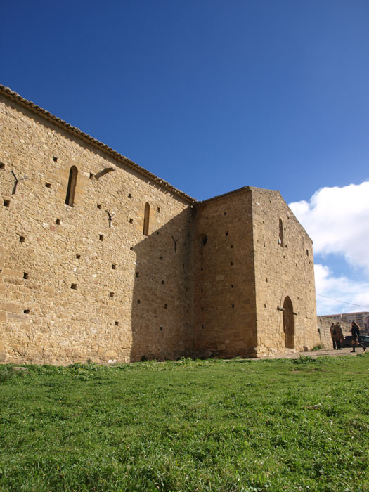
Pellegrinaggio urbano a Piazza Armerina in collaborazione con Associazione Itinerari del Mediterraneo ed Associazione Domus Artis

In anteprima regionale sarà possibile la visita dell’itinerario dei Pellegrini Cavalieri e Viaggiatori attraverso il tessuto storico della città.
L’itinerario prevede tre tappe con accoglienza didattica:
1) Chiesa di S. Andrea Priorato dell’Ordine Equestre del Santo Sepolcro di Gerusalemme, uno dei più antichi esempi di architettura del periodo normanno, antica gancia del Santo Sepolcro di Gerusalemme in Sicilia.
2) la Commenda dei Cavalieri di Malta, edificio molto antico e ricco di storia, altro esempio della presenza costante di Ordini Cavallereschi in questa cittadina.
3) Chiesa del Carmine, con l’attiguo chiostro, testimonianza di ciò che rimane dell’antico Tempio dei Cavalieri Templari.

